**Мы все родом из детства**

Так важно, чтобы воспоминания о нём были тёплыми и радостными.

Год назад, 14 февраля, в посёлке Волховец распахнул свои двери новый детский сад. С самого раннего утра здесь сияют приветливым светом окна маленькой страны детства, а воспитатели-педагоги начинают свой трудовой день, встречая малышей.

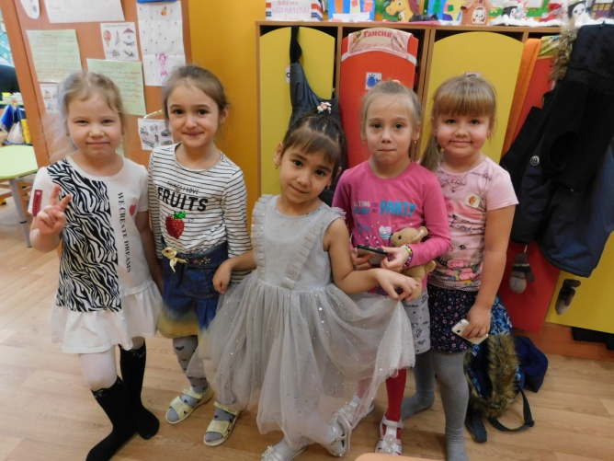

В гостеприимном доме рады всем детям. Разные они, конечно, – забавные, смышленые, доверчивые и осторожные, но всем здесь хорошо, ведь к каждому педагоги умеют подобрать свой ключик. Папы и мамы из Новгородского района и жилого комплекса «Ивушки» приводят сюда своих дорогих доченек и сыночков в полной уверенности, что им будет весело, интересно и безопасно.

Мы тоже наведались в этот детский сад, чтобы узнать, каким же внутренним содержанием, делами, занятиями наполнилось за год это яркое, издалека приметное здание.

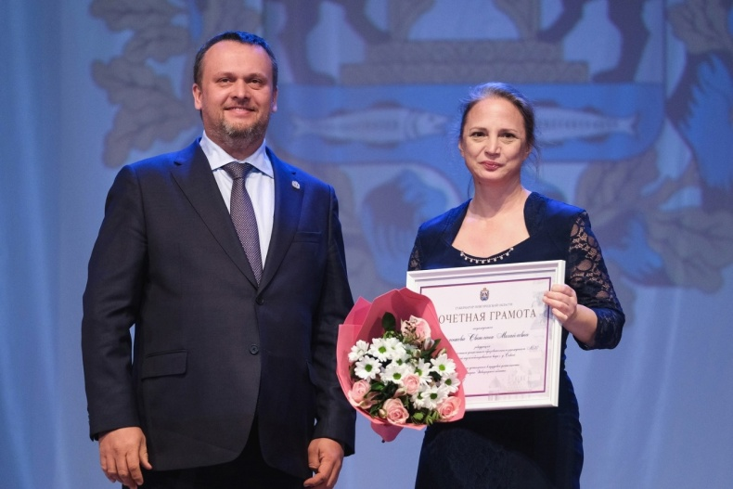

*На праздновании 95-летия Новгородского района глава региона*

*Андрей НИКИТИН вручил Почетную грамоту Губернатора Новгородской области за заслуги и высокие достижения в трудовой деятельности заведующей муниципальным автономным дошкольным образовательным учреждением № 27 «Детский сад комбинированного вида» деревни Савино Светлане Бельченковой.*

Напомним, что дошкольное учреждение в Волховце является филиалом Савинского детского сада №27. Его начали строить в 2020 году в рамках национального проекта «Демография». Актуальность такого строительства была очевидной, ведь детский сад в деревне Савино принимал малышей со всей округи и едва вмещал всех желающих. К тому же добираться до деревни Савино из той же Хутыни или Зарелья совсем неудобно. Строительство обошлось в 221 млн рублей и было завершено в декабре 2021 года.

Как рассказала заведующая Светлана БЕЛЬЧЕНКОВА, сад посещают 153 ребенка. Здесь обустроено семь групповых помещений, которые можно переоборудовать под любой возраст, физкультурный и спортивный залы, пищеблок. Детсад также смогут посещать ребята с ограниченными возможностями здоровья. Для безопасности детей по периметру и внутри здания ведётся видеонаблюдение, а данные выводятся на монитор поста охраны. На калитках установлены домофоны, так что чужим на территорию сада вход закрыт.

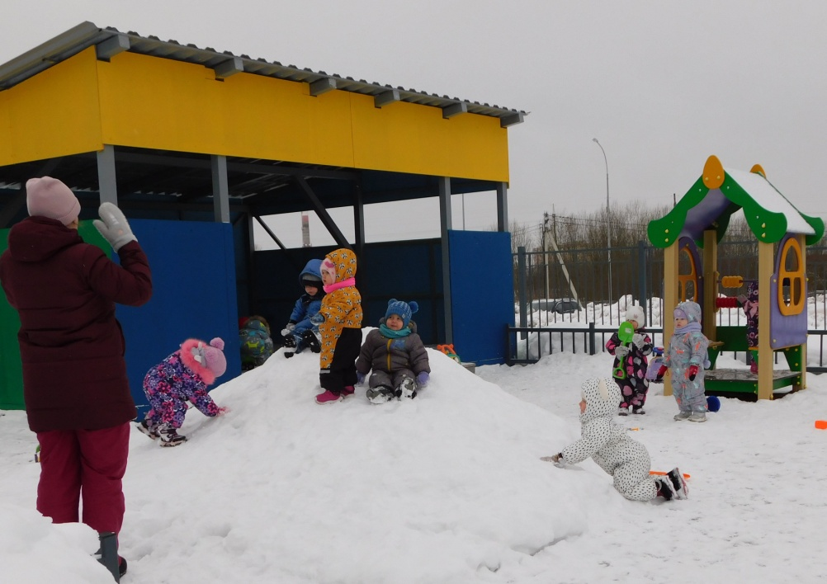

Светлана Михайловна провела экскурсию, и увиденное, скажу я вам, впечатляет. Новое здание отвечает современным стандартам и требованиям. Помещения и прогулочные площадки оснащены всем необходимым, в том числе и для обеспечения противопожарной и антитеррористической безопасности.

– Светлана Михайловна, чему учат и как воспитывают детей в вашем детском саду?

– Мы строим свою работу в соответствии с Федеральным государственным образовательным стандартом, при этом стараемся учитывать индивидуальные особенности каждого ребенка. Занимаемся развитием речи, формированием математических представлений, прививаем интерес к творческой деятельности: лепке, рисованию, изготовлению аппликаций, конструированию. У нас проходят музыкальные занятия, уделяем большое внимание здоровью детей – с малышами работает опытный инструктор по физкультуре. Вообще, полностью стараемся осуществить рекомендации инновационной программы дошкольного образования «От рождения до школы».

По словам собеседницы, родители – большие помощники воспитателей. Вместе с ребятами они активно участвуют в благотворительных акциях. Благодаря мамам и папам на территории детского сада появились кормушки для птиц.

Заведующая рассказала, что платные услуги детский сад тоже оказывает. Они касаются физкультурного направления с элементами ЛФК, театрализованной, музыкальной деятельности.

В филиале Савинского детсада работают всего 11 человек. В основном это молодые воспитатели, которые пришли сюда из других детских садов или только еще начинают свой путь в профессии. Однако, как подчеркнула в беседе Светлана Бельченкова, за год совместной работы сложился сплоченный коллектив.

– Мы одна крепкая команда, – констатирует Светлана Михайловна. – Пример молодым подают наставники с большим опытом работы — Екатерина Алексеевна Балагутова, Валентина Макаровна Баранова, Алла Борисовна Максимович, Галина Федоровна Колесник.

Заведующая также подчеркнула, что воспитатели этого учреждения хороши не только на рабочем месте. Они еще участвуют в профессиональных конкурсах, акциях, флешмобах и фестивалях вместе со своими подопечными. А если говорить о личных творческих успехах, то в прошлом году в городском конкурсе «Масленица-2022» Юлианна Гаврилова и Екатерина Балагутова заняли третье место.

Во всероссийском конкурсе «Педагогическая копилка. Костюм осени» опять же Екатерина Балагутова и ее коллега Анна Карпова были на втором месте, а Оксана Матвеева и Татьяна Удалова стали победителями этого конкурса в номинации «Оформление зала».

– Педагоги стараются наполнить повседневную жизнь группы интересными играми, делами, идеями, – подводит итог разговору Светлана Бельченкова. – Им это удается на все сто! – Про детский сад говорят, что это второй дом ребенка. Мы стараемся, чтобы этот дом был наполнен добром, светом и гармонией.

Светлана Лаптий

Фото автора и пресс-центра правительства региона